Әлки районында 22 августта Россия флагы көне бәйрәм ителә

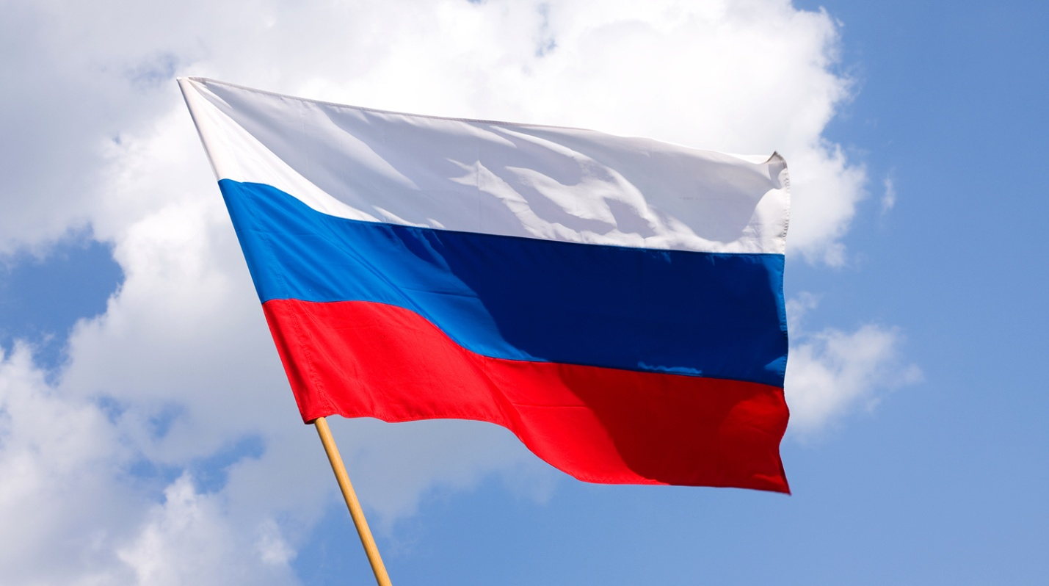

22 август – Россия Федерациясенең Дәүләт флагы көне. Әлеге бәйрәм Базарлы Матак Үзәк паркында зурлап билгеләп үтеләчәк. Бәйрәм чаралары паркта 12.00 сәгатьтә башлана. Анда илебезнең дәүләт әләмен хөрмәтләү, мәктәп укучылары, үзешчән сәнгать осталары чыгышлары булачак. Шулай ук “Мәктәпкә әзерләнергә ярдәм ит!” акциясе кысаларында балаларга букчалар һәм уку кирәк-яраклары тапшырылачак. Әлеге истәлекле дата уңаеннан велойөгереш үткәрү дә күздә тотыла. Ә кич сәгать 7дә Үзәк паркта район турында фильм күрсәтеләчәк.
Бәйрәмгә рәхим итегез!

19.08.2020 ел

